Je groupe les tulipes par 3
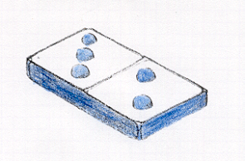



Je groupe les tulipes par 5




Je groupe les tulipes par 6 Je groupe par 8 PETIT PROBLEME



Combien vois-tu de tulipes ?



Colorie ta réponse :

3
8
5
9
7
6

Ecris l’égalité :

……… + ……… + …………. = …………



Ajoute 2 tulipes.

COMBIEN de tulipes maintenant ?

Ecris l’égalité : ……… ….. ……… = ……….
Dessine des tulipes
Respecte le nombre indiqué…

5 + 2

3 + 1

4 + 2

2 + 3
COMBIEN DE TULIPES ? Ecris les égalités. COMBIEN DE TULIPES ? Ecris les égalités, indique le nombre.
Je compte et je barre ce qui est en trop.

…………… + …………….. = ……………

…………… + …………….. = ……………

…………… + …………….. = ……………

…………… + …………….. = ……………








